PROJECT UAS MATA KULIAH :

- ALGORITMA PEMROGRAM

- STRUKTUR DATA

NAMA KELOMPOK:

* AIZAN SYALIM (223200231)
* ANDRIAN PRIMA NUR SAHPUTRA (223200244)
* RADEN MUHAMMAD LUKMAN HARJITO (223200256)

Projek kami adalah membuat program untuk memesan Tiket Kereta Api

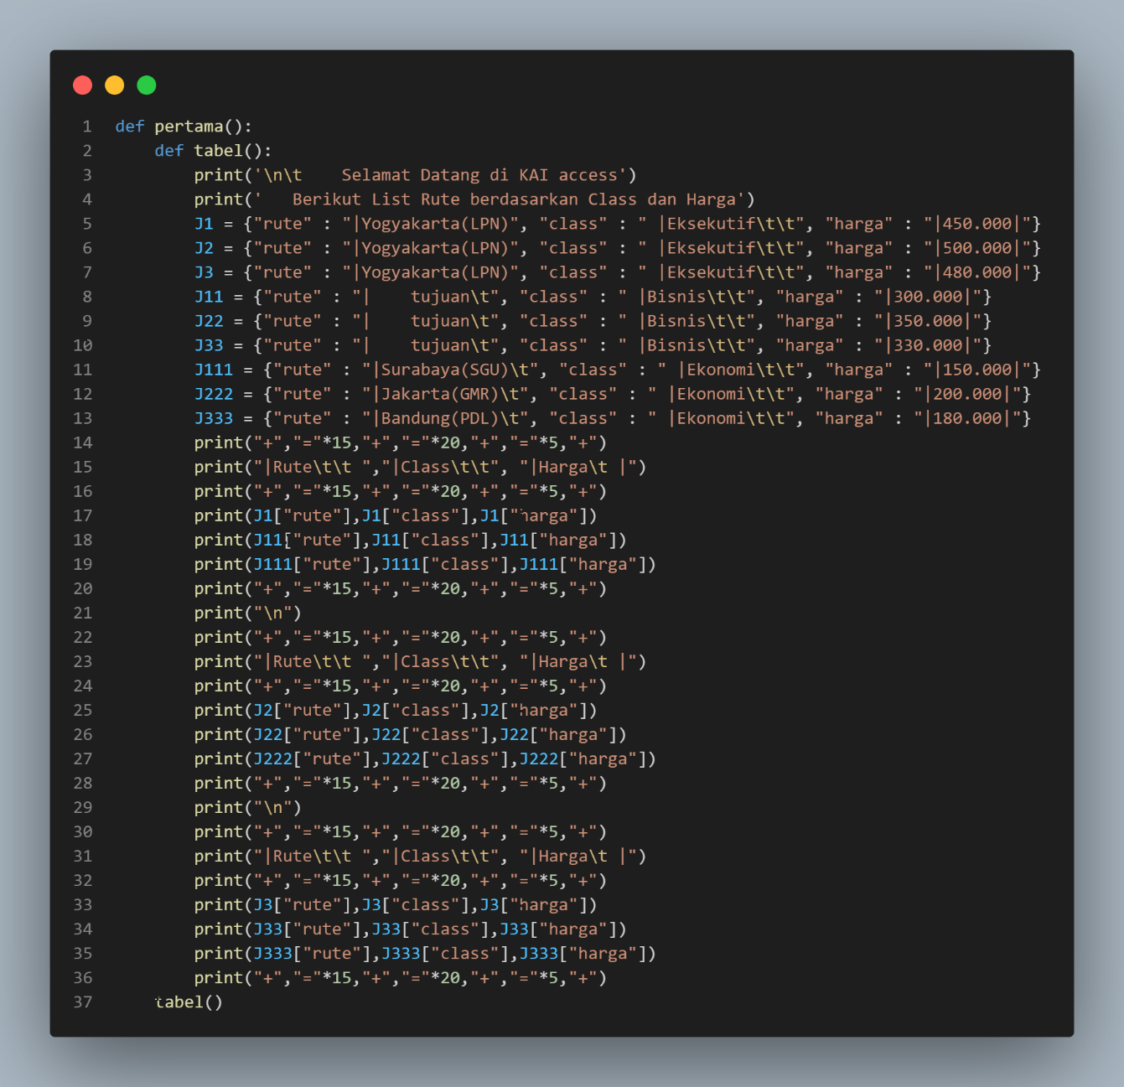

1. Code diatas akan mencetak sebuah tabel yang rapi dan jelas untuk memudahkan user memilih rute,class dan harga

* Pertama, Kami membuat 2 function yaitu ‘*def* pertama’ merupakan function utama dalam program kami
* Kedua kami membuat function ‘*def* tabel’ yang berguna untuk menjalankan sebuah perogram di dalam function tabel,lalu kami membuat perintah ‘print’ didalam function tabel tersebut yang berguna untuk memunculkan perintah didalam ‘print’ tersebut
* Ketiga kami membuat beberapa variabel untuk menyimpan data ‘dictionary’ yang akan dimunculkan pada perintah ‘print’ selanjutnya, lalu kami tutup dengan function ‘*def* tabel’ yang kami buat sebelumnya

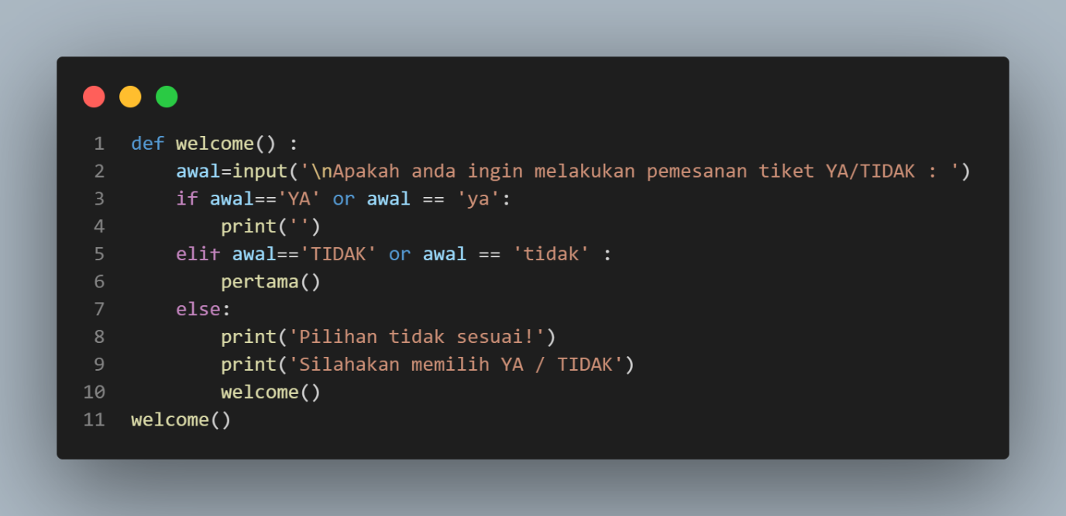

1. Code diatas akan mencetak sebuah pilihan pemesanan tiket :

* Pertama kami membuat sebuah function ‘*def* welcome’ untuk menjalankan program didalamnya
* kedua kami membuat variabel “**awal**” untuk menyimpan inputan user
* ketiga kami membuat percabangan yang berisi kondisi ketika user memilih “YA” / “TIDAK”

ketika user mengisi inputan “YA” maka program akan berlanjut….

ketika user mengisi inputan “TIDAK” maka program akan kembali ke awal dimana kami menggunakan function ‘*def* pertama’ tadi

* lalu kami tutup dengan function ‘*def* welcome’ yang telah kami buat sebelumnya

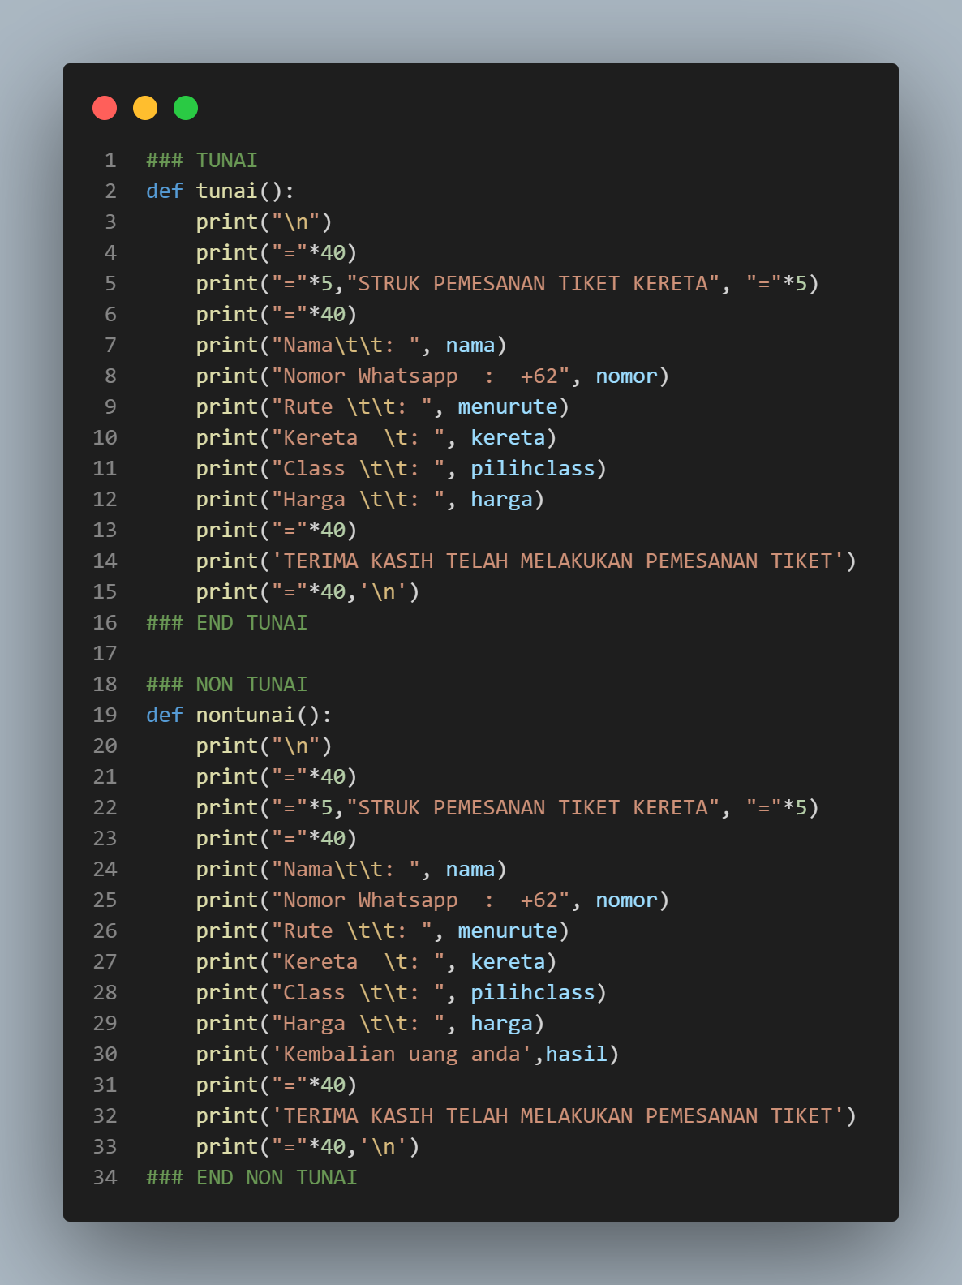

1. Code diatas akan mencetak output struk yang akan muncul di **akhir** program nanti

* Yang pertama kami membuat 2 function ‘*def* tunai’dan ‘*def* nontunai’ yang keduanya sama sama berisi perintah ‘print’ yang didalamnya terdapat variabel yang telah menyimpan informasi dibawahnya, yang membedakan keduanya adalah di function ‘*def* nontunai’terdapat output data kembalian

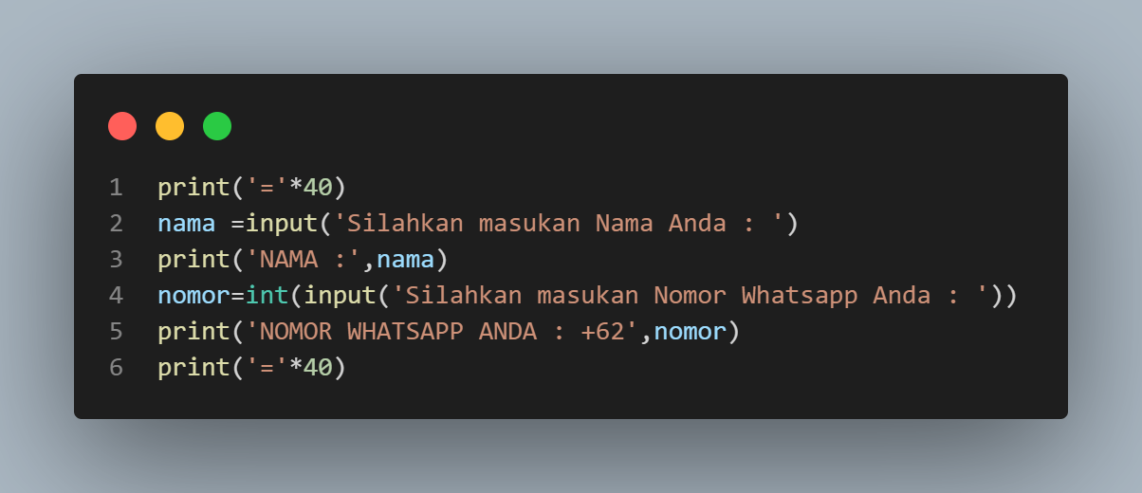

1. Code untuk mencetak sebuah data inputan Nama dan Nomor Whatsapp

* Pertama kami membuat variabel “**nama**” dan “**nomor**” yang didalamnya berisi inputan
* dan print untuk memanggil variabel yang kami buat
* inputannya berupa nama user dan nomor whatsapp user

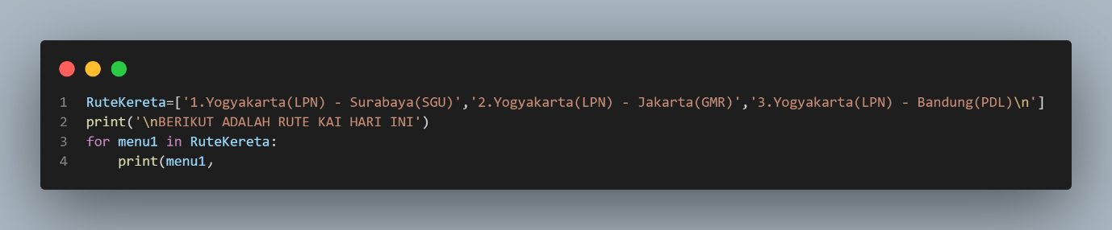

1. Code diatas untuk mencetak dan menjabarkan data list dari rute yang tertera di dalam code tersebut

* Pertama kami membuat variabel ‘**RuteKereta**” untuk menyimpan data list rute kereta yang akan user pilih nantinya.
* Kami membuat perulangan ‘for’ untuk menjabarkan rute keretanya

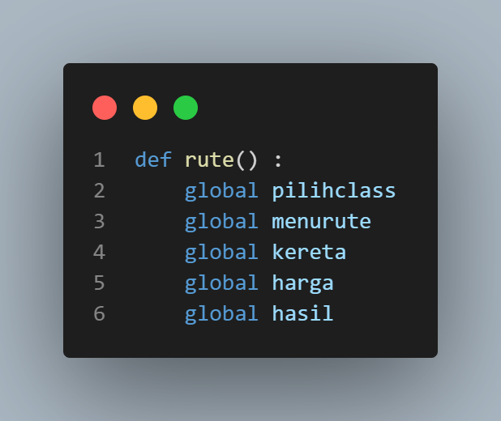

1. Code tersebut digunakan untuk menyimpan data variabel yang nantinya agar bisa dipanggil diluar function tersebut

1. Pertama kami membuat sebuah function ‘*def* rute’ untuk menyimpan variabel global

2. Kedua kami menambahkan variabel yang bersifat global didalam function ‘*def* rute’ yang akan kami panggil di dalam function ‘*def* tunai & *def* non tunai’

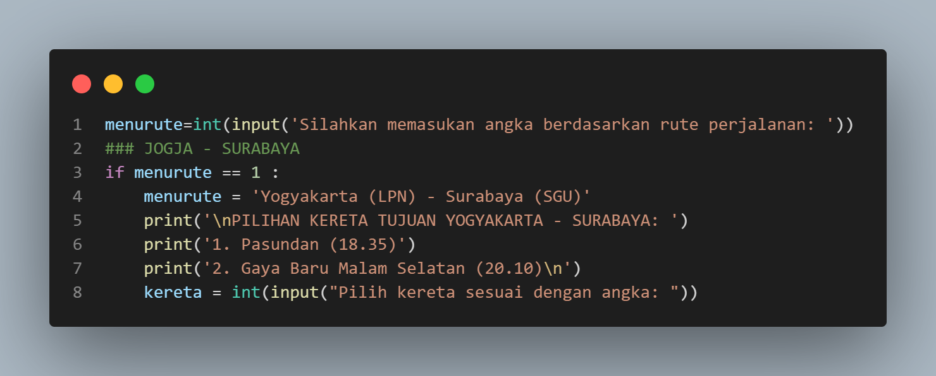

1. Code diatas mencetak inputan user agar bisa menginputkan ‘rute’ yang dipilih bedasarkan angka di RuteKereta dan juga ‘kereta’ yang kemudian disimpan didalam variabel ‘**menurute’** dan ‘**kereta’**

* Yang pertama kami membuat variabel ‘**menurute’** untuk menyimpan data inputan user
* Kemudian kami membuat percabangan ‘if’ menurute, jika user memilih rute ‘1’
* Kemudian kami membuat variabel yang menyimpan rute ‘1’ itu adalah rute “Yogyakarta (LPN) – Surabaya (SGU)”
* Kemudian kami membuat print untuk mencetak menu kereta yang akan dipilih oleh user
* Kemudian kami membuat variabel “**kereta**” untuk menyimpan data inputan ‘kereta’ tersebut ketika user memilih bedasarkan angka

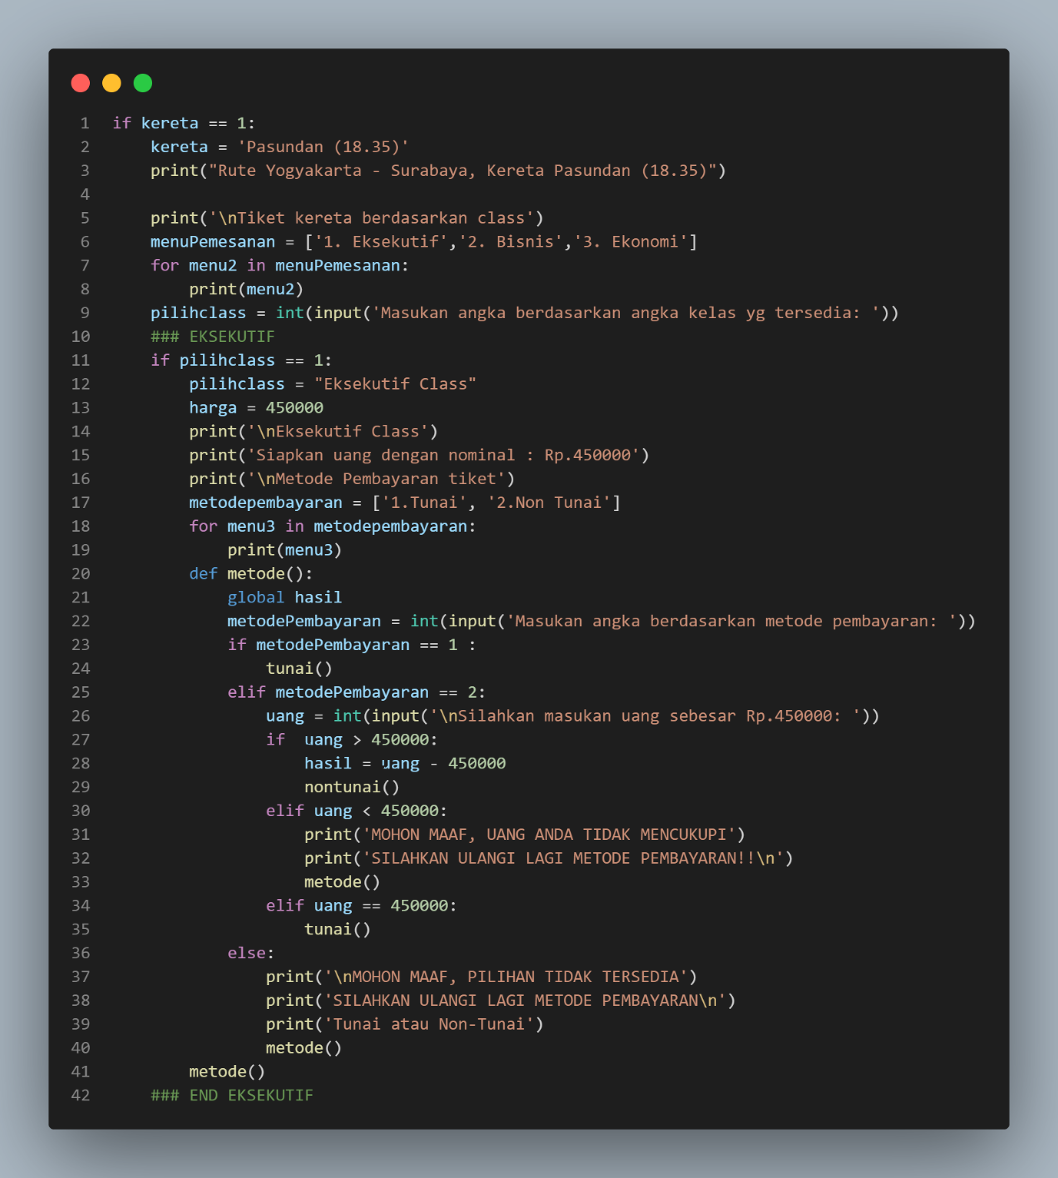

1. Code tersebut mencetak hasil dari pilihan inputan kereta yang bedasarkan angka pilihannya

Dan kemudian user akan memilih ‘class’ dan kemudian mencetak metode pembayarannya lalu ketika user menginputkan data yang tidak sesuai pada menu yang ada maka, user akan dibawa kembali ke dalam metode sebelumnya

* Pertama kami membuat percabangan “if” kereta bedasarkan angka pilihan user sebelumnya

Ketika user menginputkan pilihan ‘1’ Kemudian kami membuat variabel yang menyatakan kereta ‘1’ itu adalah kereta “Pasundan (18.35)”

* Kemudian kami membuat print untuk mencetak rute dan kereta yang sudah user pilih tadi
* Kemudian kami membuat print lagi untuk mencetak menu pemesanan
* Lalu kami membuat variabel “menuPemesanan” yang didalamnya berisi list class yang akan dipilih oleh user
* Kemudian kami membuat perulangan “for” untuk menjabarkan menu pemesanannya
* Kemudian kami membuat variabel “**pilihclass**” untuk menyimpan inputan pilihan class user bedasarkan angka
* lalu kami membuat percabangan “if” kembali didalam percabangan “if” kereta untuk pengondisian class nya
* jika user menginputkan angka ‘1’ maka
* Kemudian kami membuat variabel yang menyimpan inputan user yang berisi “Eksekutif Class”
* Kemudian kami membuat variabel yang berisi harga untuk “Eksekutif Class”
* Lalu kami membuat print untuk mencetak nama Class, Nominal Harga, Metode pembayarannya
* Selanjutnya kami membuat variabel ‘**metodepembayaran’** yang didalamnya berisi list sehingga user bisa memilih metode pembayaran bedasarkan angka tersebut
* Lalu kami membuat perulangan “for” untuk metode pembayaran untuk menjabarkan metode pembayarannya
* Kemudian kami membuat function ‘*def* metode’ untuk membungkus metode pembayarannya
* Selanjutnya kami tambahkan variabel ‘**global hasil**’ yang digunakan untuk menjumlahkan total harga berdasarkan inputan user sebelumnya
* Lalu kami membuat variabel metode pembayaran yang berupa inputan user untuk memilih metode pembayarannya yang berdasarkan angka
* Kemudian kami membuat percabangan untuk memilih metode pembayaran
* Jika user memilih “1” maka user akan diarahkan metode tunai lalu akan muncul output berupa struk
* Jika user memilih “2” maka user akan diarahkan ke metode non tunai dan akan diarahkan ke nominal harga
* Kemudian kami membuat variabel “**uang**” untuk menyimpan inputan user yang berisi nominal
* Selanjutnya kami membuat percabangan untuk kondisi jika variabel “uang” lebih dari nominal yang tertera maka kami membuat variabel baru untuk menyimpan sisa/kembaliannya dan user akan dibawa langsung ke struk non tunai
* Ketika variabel “uang” kurang dari nominal yang tertera maka muncul output “MOHON MAAF, UANG ANDA TIDAK MENCUKUPI” dan “SILAHKAN ULANGI LAGI METODE PEMBAYARAN” dan user akan dibawa kembali ke metode pembayaran.
* Ketika variabel “**uang**” sama dengan nominal yang tertera maka, user akan langsung diarahkan ke struk tunai
* Ketika user menginputkan data yang tidak sesuai pilihan maka user akan dibawa kepada metode pembayaran lagi

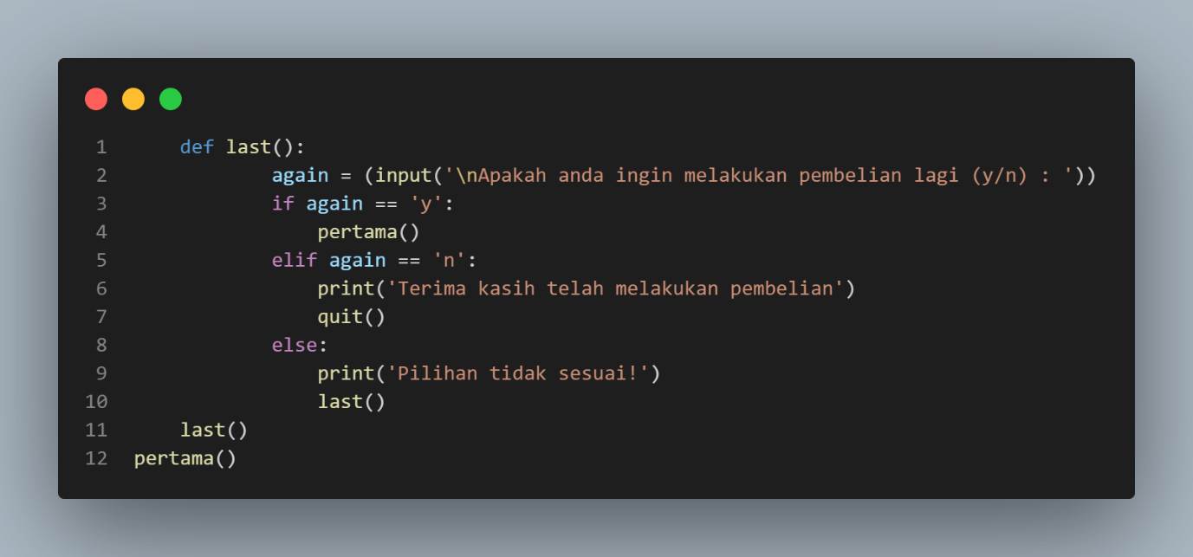

1. Code tersebut digunakan untuk menjalankan akhir dari program

* Pertama kami membuat function “*def* last” untuk menyimpan program di dalamnya
* Kemudian kami membuat variabel “**again**” untuk menyimpan data inputan user “apakah anda ingin melakukan pembelian lagi? ”
* Lalu kami membuat percabangan ketika user menginput “y” maka user akan dibawa kembali ke awal program untuk melakukan pemesanan tiket kembali
* Ketika user menginputkan “n” maka program akan selesai dan keluar
* Ketika user menginputkan data yang tidak sesuai dengan pilihan maka user akan dibawa kembali ke function “*def* last”
* Lalu yang terakhir ditutup dengan function utamanya yaitu “*def* pertama” untuk menjalankan semua program yang ada didalamnya

TERIMA KASIH~~